RECOMENDACIÓN UIT-R BT.1737
Aplicación del método de codificación de la fuente de vídeo (MPEG-4/AVC)
de la Recomendación UIT-T H.264 para el transporte de material
de los programas de televisión de alta definición
(Cuestión UIT-R 12/6)

(2006)
Cometido
En esta Recomendación se especifica la aplicación del método de codificación de la fuente de vídeo de la Recomendación UIT-T H.264 (norma ISO/CEI 14496-10), denominado MPEG-4/AVC, para el transporte de material de los programas de televisión de alta definición (TVAD) en una diversidad de aplicaciones de radiodifusión.
La Asamblea de Radiocomunicaciones de la UIT,
considerando
a) que en algunas aplicaciones se desea transportar el material de los programas de televisión de alta definición (TVAD) de forma virtualmente transparente; es decir, introduciendo el mínimo de parásitos y efectos secundarios visibles mediante una velocidad binaria reducida;
b) que en la Recomendación UIT-R BT.709, Parte 2, se especifican los parámetros correspondientes a una familia de sistemas de vídeo de TVAD basados en la utilización de un formato de imagen común con 1 080 líneas activas (entrelazadas y progresivas) y 1 920 píxeles por cada línea activa;
c) que en la Recomendación UIT-T H.264 se especifican los algoritmos correspondientes al método avanzado de codificación con reducción de la velocidad binaria;
d) que las especificaciones de la Recomendación UIT-T H.264 se aplican a varios sistemas de vídeo, y que se utilizan cada vez más en diversas aplicaciones,
recomienda
1 que cuando sea necesario transportar material de los programas de TVAD de manera virtualmente transparente utilizando una velocidad binaria reducida, la señal de TVAD de 1 080 × 1 920 que se menciona en la Recomendación UIT-R BT.709, Parte 2 (entrelazada o progresiva) se codifique en la fuente con arreglo a la Recomendación UIT-T H.264, empleando la velocidad binaria más baja disponible en el canal, con los parámetros de los niveles 4 y 4.2 (en el Apéndice 1 informativo figura una indicación de los parámetros de la codificación de la fuente y de las herramientas mínimas para varias partes de los sistemas de imagen de la Recomendación UIT-R BT.709, Parte 2; asimismo, presenta una indicación de la velocidad binaria para el transporte del material de los programas codificados de esa manera);
2 que cuando la velocidad binaria sea particularmente baja, se reduzca la velocidad de muestreo horizontal a 1 440 muestras por línea activa antes de que se realice la codificación de la fuente.
NOTA 1 – La Recomendación UIT-T H.264 está disponible en formato electrónico en la dirección siguiente: http://www.itu.int/md/R03-SG06-C-0225/es.

Anexo 1
Ejemplo de las herramientas mínimas y los parámetros necesarios para
la codificación de la fuente de varias partes de los sistemas de imagen
mencionados en la Recomendación UIT-R BT.709, mediante la
aplicación de la Recomendación UIT-T H.264
En este Anexo se muestran ejemplos de parámetros y herramientas del método de codificación de la fuente de la Recomendación UIT-T H.264, que deberían ser aplicados para comprimir diversas partes de los sistemas de imagen especificados en la Recomendación UIT-R BT.709, Parte 2. Asimismo, se presenta una indicación de las velocidades binarias convenientes para el transporte de esas señales cuando se emplea dicha codificación de la fuente.

CUADRO 1
Ejemplo de parámetros del método de codificación de la fuente de la
Recomendación UIT-T H.264 para TVAD
Miembro de la familia de la Rec. UIT-R BT.709 | Nivel | Perfil | Aplicación | Velocidad binaria  (Mbit/s)
1 920 × 1 080 × 60/50i  1 920 × 1 080 × 24/25/30p | 4 | Alto 4:2:2 | Contribución | 20-30⁽¹⁾
1 920 × 1 080 × 60/50i  1 920 × 1 080 × 24/25/30p | 4 | Alto 4:2:2 | Distribución | 16-20
1 920 × 1 080 × 60/50i  1 920 × 1 080 × 24/25/30p | 4 | Alto 10 | SNG | 10-15⁽¹⁾
1 920 × 1 080 × 60/50i  1 920 × 1 080 × 24/25/30p | 4 | Alto | Emisión | 8-12
1 920 × 1 080 × 60/50p | 4.2 | Alto 4:2:2 | Contribución | 30-40⁽¹⁾
1 920 × 1 080 × 60/50p | 4.2 | Alto 4:2:2 | Distribución | 25-30⁽¹⁾
1 920 × 1 080 × 60/50p | 4.2 | Alto 10 | SNG | Por determinar
1 920 × 1 080 × 60/50p | 4.2 | Alto | Emisión | Por determinar
⁽¹⁾ La velocidad binaria indicada es provisional.

CUADRO 2
Perfiles y herramientas de codificación sugeridas
Herramientas de codificación | Alto | Alto 10 | Alto 4:2:2 | Alto 4:4:4
Herramientas del perfil principal | X | X | X | X
Formato cromático 4:2:0 | X | X | X | X
Profundidad de bits de muestra de 8 bits | X | X | X | X
Capacidad de adaptación a la transformación 8 × 8 en oposición a 4 × 4 | X | X | X | X
Matrices de graduación de cuantificación | X | X | X | X
Control QP C_{b} y C_{r} separado | X | X | X | X
Formato de vídeo monocromático | X | X | X | X
Profundidad de bits de muestra de 9 y 10 bits |  | X | X | X
Formato cromático 4:2:2 |  |  | X | X
Profundidad de bits de muestra de 11 y 12 bits |  |  |  | X
Formato cromático 4:4:4 |  |  |  | X
Transformación de color residual |  |  |  | Por determinar
Codificación sin pérdida predictiva |  |  |  | Por determinar

Anexo 2
[Sullivan y otros, 2004]
La Recomendación UIT-T H.264/MPEG-4 (Parte 10) Codificación de vídeo avanzada para los servicios audiovisuales genéricos (denominada comúnmente como H.264/AVC) representa la norma más reciente en la serie de normas internacionales de codificación de vídeo. Se trata de la norma actual más potente y moderna, y fue creada por el Grupo Mixto de Vídeo (JVT, Joint Vídeo Team) integrado por expertos del Grupo de Expertos en Codificación de Vídeo del UIT-T (VCEG, Vídeo Coding Experts Group) y del Grupo de Expertos en Imágenes en Movimiento (MPEG, Moving Picture Experts Group) de ISO/CEI.
Tal y como fue el caso con normas anteriores, su concepción ofrece el mejor equilibrio disponible entre la eficacia de codificación, la complejidad de aplicación y el coste, basándose en el estado actual de la tecnología de diseño de integración a gran escala (VLSI) (CPU, DSP, ASIC, FPGA, etc.).
Durante el proceso, se creó una norma que mejoró la eficacia de codificación por un factor de al menos dos (en promedio) con referencia a MPEG-2 y manteniendo el coste dentro de un margen aceptable.
En julio de 2004, se añadió una nueva modificación a esta norma, llamada – Extensiones de gama de fidelidad (FRExt, Modificación 1), en la que se demuestra una eficacia de codificación superior con respecto a MPEG-2, mediante la cual se puede alcanzar, potencialmente, hasta 3:1 en algunas aplicaciones esenciales.
Si bien la norma original H.264/AVC ofrece una amplia gama de aplicaciones, (concluida en mayo de 2003), ésta se centra principalmente en el vídeo con «calidad de entretenimiento», basándose en una muestra de 8 bits y en un muestreo cromático de 4:2:0. Si se tienen en cuenta sus limitaciones temporales, se llega a la conclusión de que dicha norma no puede soportar los entornos profesionales más exigentes, y que su concepción no había sido enfocada a las resoluciones de vídeo más altas. En el caso de aplicaciones como la contribución y la distribución de programas, y la edición en estudio y el postprocesamiento, puede resultar necesario:
– utilizar más de 8 bits por muestra para la precisión del vídeo fuente;
– utilizar una resolución superior para la representación cromática característica de las aplicaciones del usuario (es decir, usar un muestreo de 4:2:2 ó 4:4:4 en oposición a un formato de muestreo cromático de 4:2:0);
– realizar funciones de edición en la fuente tales como la combinación alfa (proceso mediante el cual pueden combinarse diversas escenas de vídeo, cuya aplicación más conocida es en los boletines meteorológicos, donde se emplea para adaptar el vídeo de un presentador sobre el vídeo de un mapa o una escena de información meteorológica procedente de un radar);
– utilizar velocidades binarias muy altas;
– utilizar resolución muy alta;
– lograr una fidelidad muy alta – e incluso representar algunas partes del vídeo sin pérdidas;
– evitar el error de redondeo durante la transformación color-espacio;
– utilizar la representación de color rojo, verde y azul (RGB).
El proyecto FRExt produjo un conjunto de cuatro nuevos perfiles denominados colectivamente los perfiles altos:
1) Perfil alto (HP): soporta vídeo de 8 bits con muestreo 4:2:0 que está enfocado a los usuarios finales y a otras aplicaciones que emplean vídeo de alta resolución sin necesidad de formatos cromáticos ampliados o una mayor precisión de la muestra;
2) Perfil alto 10 (Hi10P): soporta vídeo 4:2:0 con una precisión de representación de hasta 10 bits por muestra;
3) Perfil alto 4:2:2 (H422P): soporta hasta muestreo cromático 4:2:2 y hasta 10 bits por muestra, y
4) Perfil alto 4:4:4 (H444P): soporta hasta muestreo cromático 4:4:4, hasta 12 bits por muestra y además soporta codificación eficaz sin pérdidas y una transformación de color residual entera para la codificación de vídeo RGB evitando errores durante la transformación color-espacio.
Como el proyecto FRExt es reciente, y debido a que algunas de sus ventajas son de percepción y no objetivas, es difícil medir su capacidad. Un punto referencia de información pertinente es el resultado de una evaluación de calidad subjetiva realizada por la Asociación Blu-ray Disc (BDA). En la Fig. 1 se reproducen los resultados del informe de comprobación mencionado en [Wedi y Kashiwage, 2004].
Esta comprobación, realizada en un programa de película de 24 cuadros/s con barrido progresivo de 1 920 × 1 080, muestra los siguientes resultados nominales (que no deben considerarse rigurosamente comprobados desde un punto de vista estadístico):
– El perfil alto de FRExt produjo, nominalmente, mejor calidad de vídeo que MPEG-2 utilizando sólo una tercera parte de los bits (8 Mbit/s en vez de 24 Mbit/s).
– El perfil alto de FRExt produjo, nominalmente, calidad de vídeo transparente (es decir, difícil de distinguir del vídeo original sin compresión) a solamente 16 Mbit/s.
La referencia de calidad (3.0) considerada por esta organización como adecuada para aplicarla a los paquetes de medios de alta definición, fue sobrepasada considerablemente utilizando sólo 8 Mbit/s. También en este caso, se observó que algunos detalles del método de codificación H.264/AVC que se empleó para estas comprobaciones aún se pueden mejorar. Por consiguiente, existe la probabilidad de poder reducir la velocidad binaria significativamente por debajo de 8 Mbit/s y permanecer por encima de la referencia de calidad 3.0, estableciendo una calidad suficiente para calificarla como «AD aceptable» para las exigencias de esa aplicación.
FigurA 1
Comparación entre MPEG-2 y H.264
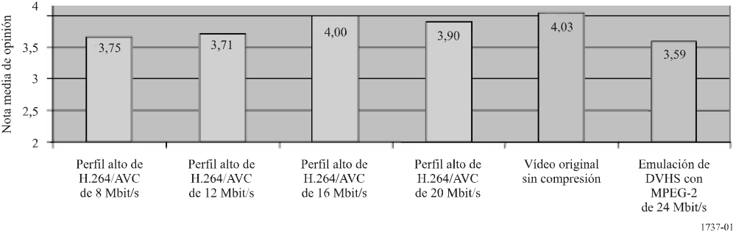
En la Fig. 2 se ilustra el resultado de un ejemplo objetivo (relación S/N de cresta – PSNR) de la comprobación de comparación realizada por FastVDO. Estos resultados objetivos permiten confirmar el robusto rendimiento del perfil alto. (De nuevo, la utilización de tramas B por debajo de la condición óptima hacen que la gráfica del rendimiento sea conservadora para FRExt.)
FigurA 2
Comparación de la PSNR
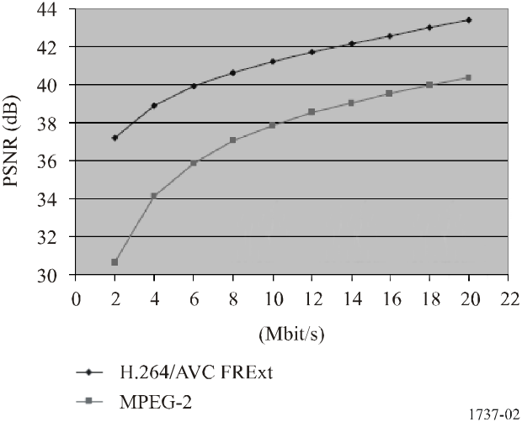
Referencias Bibliográficas

SULLIVAN, G.J., TOPIWALA, P. y LUTHRA, A. [agosto de 2004] Norma de codificación de vídeo avanzada H.264/AVC: Visión general e introducción a las extensiones de gama de fidelidad. Presentada con motivo de la Conferencia SPIE sobre Aplicaciones del procesamiento de imágenes digitales XXVII, Reunión especial sobre los avances de la nueva norma emergente: H.264/AVC.
WEDI T. y KASHIWAGI Y., [julio de 2004] Subjective quality evaluation of H.264/AVC FRExt for HD movie content, Documento JVT-L033 del Grupo Mixto de Vídeo.

Norma ISO/CEI 14496-10, denominada MPEG-4/AVC.
FastVDO es una empresa especializada en tecnología para el soporte lógico de comunicaciones e infraestructura de medios. Esta empresa tiene su sede en Columbia, MD, Estados Unidos de América.

